- Para un sistema operando en la banda de 900 MHz ¿Cuál es la distancia aproximada entre desvanecimientos profundos?
Respuesta
Suponiendo que los desvanecimientos lentos y profundos son lo mismo, los desvanecimientos lentos se obtienen en un espacio entre 20 a 30 longitudes de onda. Entonces
$$20λ≤ D_{aprox}≤30λ$$
Donde $λ$ es la longitud de onda y está dada por
$$λ=\frac{c}{f}$$
Donde $c$ es la velocidad de propagación de la luz en el medio y $f$ es la frecuencia de operación. Se considera $c=2.99×{10}^{8}\left[\frac{m}{s}\right]$. Sustituyendo valores, se obtiene que
$$20×\frac{\left(2.99×{10}^{8}\right)}{900×{10}^{6}}≤ D_{aprox}≤30×\frac{\left(2.99×{10}^{8}\right)}{900×{10}^{6}}$$
$$6$$
$$6.662[m]≤ D_{aprox}≤9.993[m]$$
- Para la última fila de la tabla de la diapositiva 11. ¿De cuántas longitudes de onda es el radio del sector en que se promedia? ¿Este resultado es consistente con la definición de ensombrecimiento presentada en la diapositiva 6?
Resultado
Se consideran 2 casos: Cuando la frecuencia es de 168 y 455 MHz.
Para el primer caso, se tiene la longitud de distancia promedio debe de estar entre el rango mostrado a continuación:
$$20×\frac{\left(2.99×{10}^{8}\right)}{168×{10}^{6}}≤ D_{aprox}≤30×\frac{\left(2.99×{10}^{8}\right)}{168×{10}^{6}}$$
$$35.689[m]≤ D_{aprox}≤53.534[m]$$
Y como la distancia del radio del sector que se promedia es de 40 metros, entonces si hace sentido con lo mencionado en la diapositiva 6.
Para el segundo caso se tiene que:
$$20×\frac{\left(2.99×{10}^{8}\right)}{455×{10}^{6}}≤ D_{aprox}≤30×\frac{\left(2.99×{10}^{8}\right)}{455×{10}^{6}}$$
$$13.177[m]≤ D_{aprox}≤19.766[m]$$
No coincide en el rango ya que el radio del sector en que se promedia no está dentro del rango, sin embargo, se supone que la desviación estándar influye en la medición.
- Realice un programa de MATLAB en el que:
  - Se distribuyan puntos uniformemente en un hexágono de 1,000 m de radio.
  - Para cada punto, calcule la potencia recibida de acuerdo con la expresión de la diapositiva 10. Suponga que el transmisor es una estación base (EB) en el centro del hexágono. Note que el término Ω₀ es una v.a. gaussiana con media cero y desviación estándar σ_{Ω}, por lo que este término cambia en cada ejecución del programa.
Se consideró una potencia de transmisión de 30dB, ganancia de antena de transmisión igual a 10 dB, ganancia de antena de recepción de 10 dB también y un coeficiente alfa igual a 2 ya que no se consideraron edificios en esta práctica.
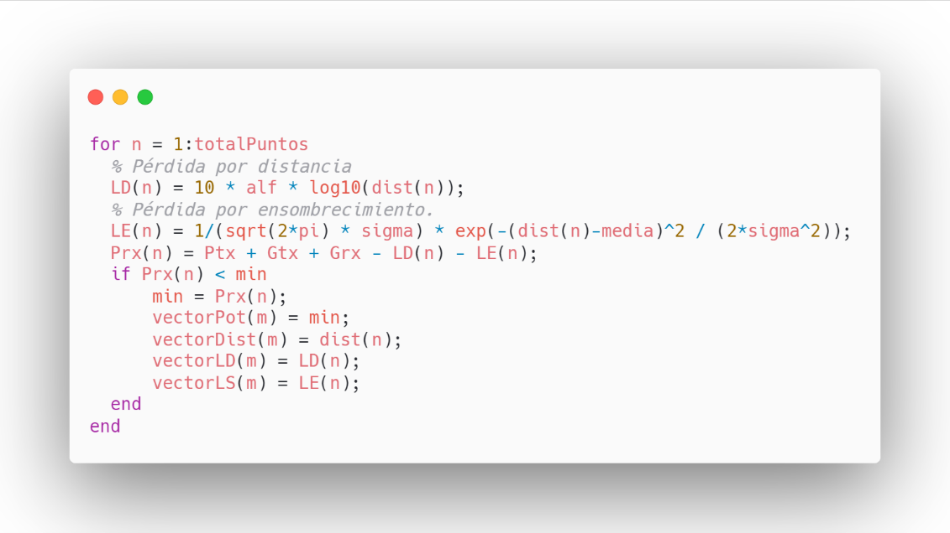
  - Después de ejecutar el programa identifique el punto donde se haya recibido la potencia más baja y reporte: potencia recibida, distancia a la EB, pérdidas por distancia y pérdidas por ensombrecimiento. Reporte estos valores para 10 corridas (en una tabla). ¿Qué concluye de estos resultados?
$$Corrida$$ | $$P_{RX}[dBm]$$ | $$D_{EB}[m]$$ | $Pérdidas Dist[dBm]$. | $$Pérdidas Sh.[dBm]$$
1 | -9.9901 | 998.8431 | 59.9899 | 0.000184192043456412
2 | -9.9598 | 995.3625 | 59.9596 | 0.000184192043456412
3 | -9.9887 | 998.6811 | 59.9885 | 0.000184192043456412
4 | -9.9481 | 994.0189 | 59.9479 | 0.000184192043456412
5 | -9.9429 | 993.4281 | 59.9427 | 0.000184192043456412
6 | -9.9908 | 998.9181 | 59.9906 | 0.000184192043456412
7 | -9.9600 | 995.3836 | 59.9598 | 0.000184192043456412
8 | -9.9641 | 995.8519 | 59.9639 | 0.000184192043456412
9 | -9.9957 | 999.4890 | 59.9956 | 0.000184192043456412
10 | -9.9566 | 994.9927 | 59.9564 | 0.000184192043456412

Se concluye que a pesar de que cambien los valores constantes de la potencia y de las ganancias de las antenas, el valor mínimo de cada corrida tiende a un valor al igual que la distancia, las pérdidas de distancia y de las pérdidas por ensombrecimiento también.
  - Muestre la potencia recibida en los puntos del hexágono como un mapa de calor (análogo a la primera figura de la diapositiva 14).
Vista XY
Vista XZ
Histograma de potencia distribuida donde se aprecia que la mayor cantidad de datos se alojan alrededor de los 9dBm.

